TidyUp ()

Die Funktion TidyUp wird durch klicken auf den Button „Tidy Up“ aufgerufen.

Löscht alle Daten aus der Tabelle „EDE“, die nicht in der Tabelle Spec-Devices vorkommen. In der Tabelle „EDE“ Wird nach object-type = 8 gesucht. Wenn in der Tabelle „EDE“ die gefundene Zeile.device-obj.-instance nicht in der Tabelle Spec-Devices.Dev-Inst vorkommt. Dann werden alle Zeilen in der Tabelle „EDE“ mit der gleichen device-obj.-instance gelöscht.

Beispiel:

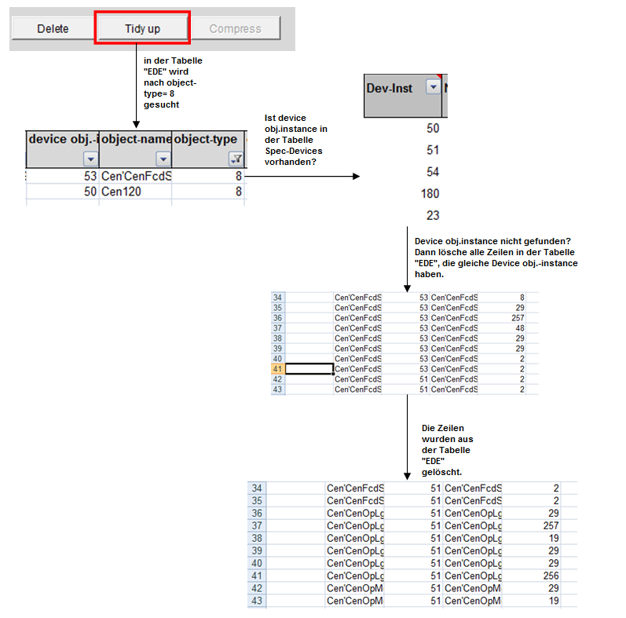

Modify()

Die Funktion ModifyWBOpen() wird durch klicken auf den Button „Modify“ aufgerufen.

Die Funktion wechselt die Tabelle “Spec-Devices“ von einem schreibgeschützten Modus zu einem Lese-Schreib Modus. Alle Eingabefelder und alle Funktionen werden aktiviert. Die Funktion setzt den Status auf „Working“ und die Info auf „In Progress“

Beispiel:

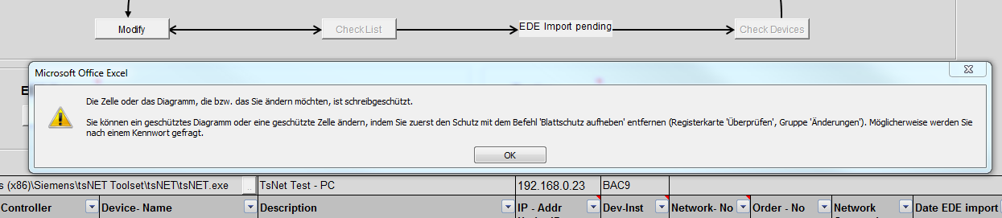

Die Tabelle „Spec-Devices“ ist schreibgeschützt.

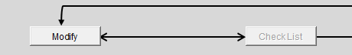

Alle Eingabefelder wurden aktiviert

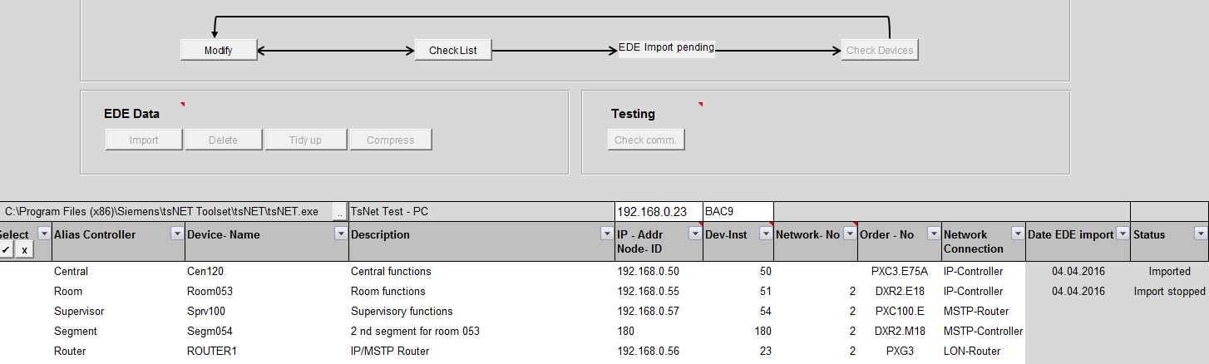

Checklist()

Die Funktion CheckList() wird durch klicken auf den Button „Check List“ aufgerufen.

Sie überprüft die Daten und die Konsistenz der Eingabefelder. Dabei werden die leere Felder ignoriert, ausser bei der Spalte „Alias Controller“ sind leere Zellen nicht erlaubt. Die Daten in der folgenden Spalten müssen einmalig sein: „Alias Controller“, „Ip-Addr, Node-ID“, „Device- Name“, und „Dev-Inst“. Wenn alle Überprüfungen okay sind, wechselt die Tabelle “Spec-Devices“ zu einem Lese-Schreib Modus. Die Eingabefelder und Funktionen werden deaktiviert und setzt den Status auf „OK-List“ und die Info auf „List is okay“. Falls die Konsistenz der Daten nicht die Erwartungen erfüllen, ändert sich der Status auf „Error-List “ und in der Info steht, was der Grund von Fehler ist.

Beispiel: Info: „List is Okay“ Status: „OK-List“

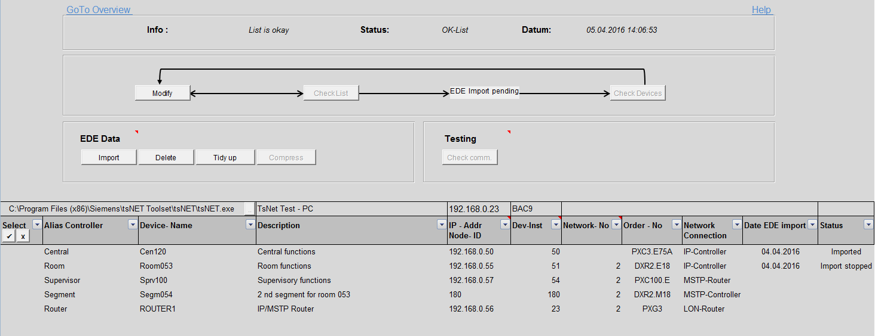

Beispiel: Info: „Check the column alias Controller: empty cells“ Status: „Error-List“

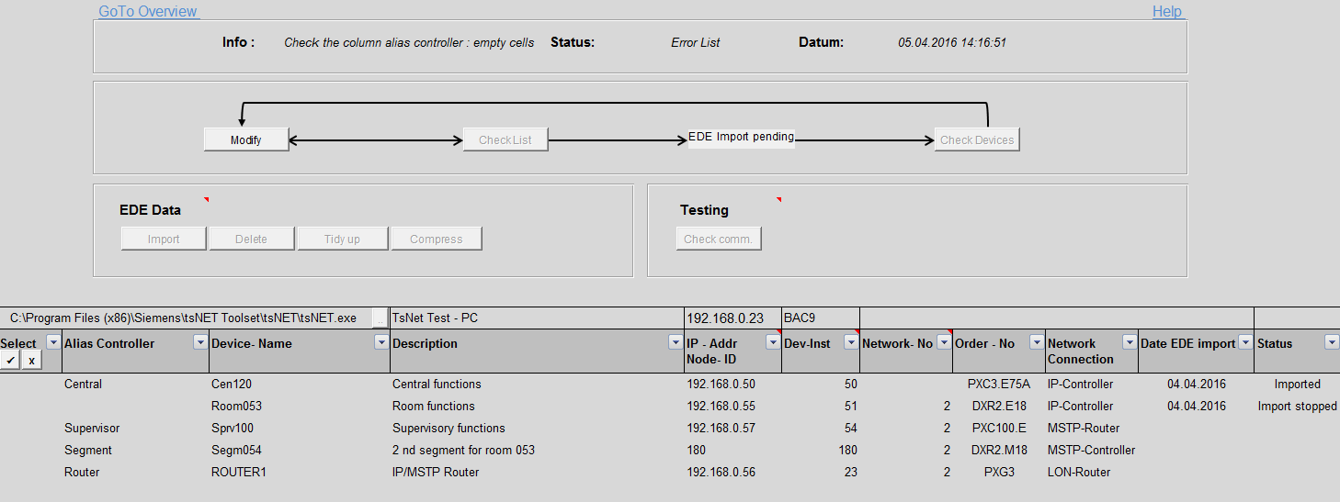

Beispiel: Info: „Not Unique: Check the red cells“ Status: „Error-List“

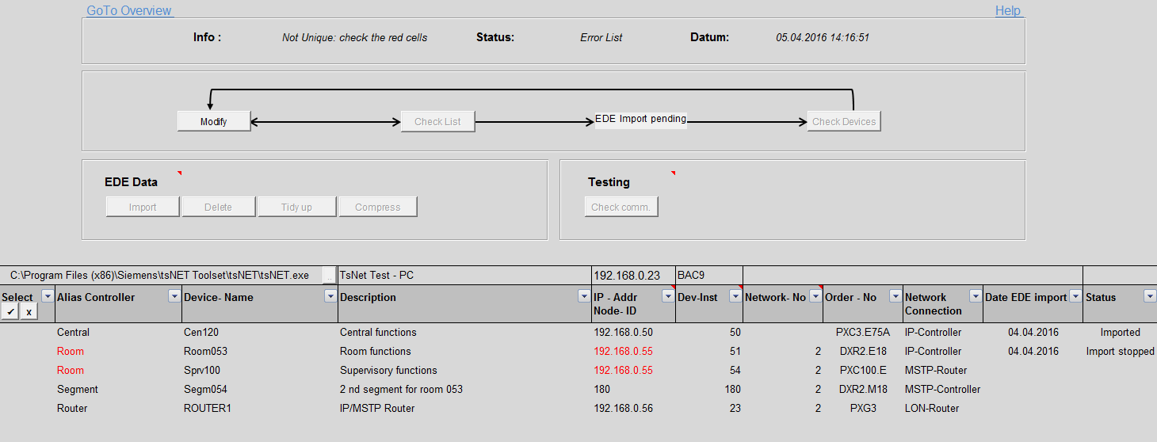

In diesem Beispiel werden die Verdoppelungen in der Spalte „Alias Controller“ und „Ip-Addr, Node-ID“ rot markiert.

Beispiel: Info: „Wrong Ip Format in column IP-Addr“ Status: „Error-List“

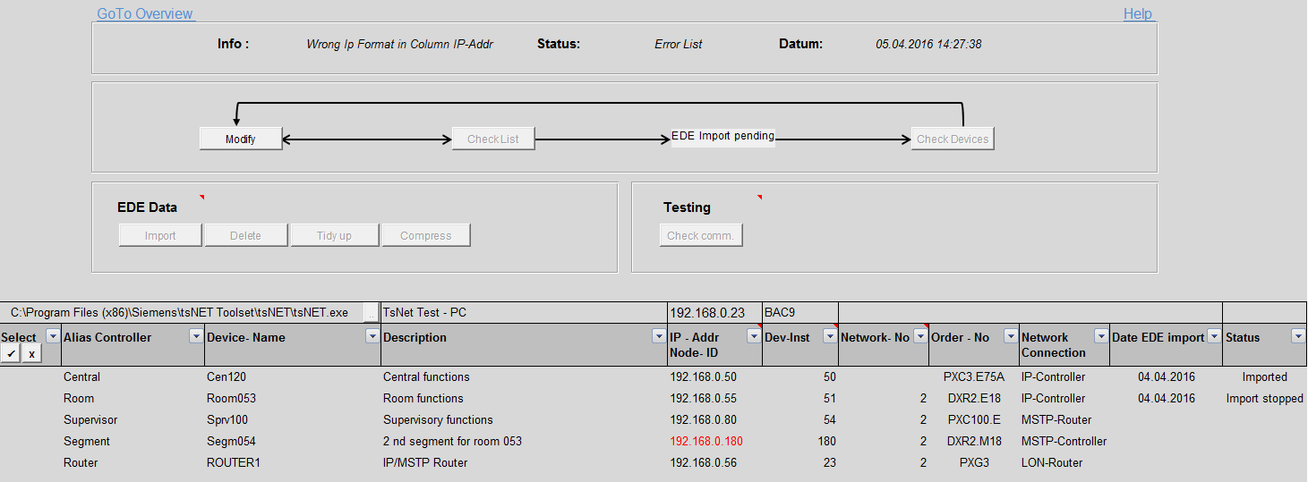

Eine von der implementierte Bedingungen war, wenn die Network Connection Mstp-Controller oder Lon-Controller ist dann sollte die Ip-Addr, Node-ID <= 255 sein. Wenn die Network Connection IP-Controller, MSTP- Router oder LON-Router ist, dann hat die Zeile Ip-Addr, Node-ID das IP – Format 0.0.0.0 mit <= 255.

Delete ()

Die Funktion Delete () wird durch klicken auf den Button „Delete“ aufgerufen. Die Funktion entfernt alle EDE Daten von dem ausgewählten Gerät aus der Tabelle „EDE“. Zuerst muss der User eine Zeile aus der Liste auswählen und danach auf den Knopf „Delete“ klicken. In der Tabelle „EDE“ werden alle Zeilen, wo EDE.device obj.-instance gleich ist wie die ausgewählten TsNet Dev-Inst , werden aus der Tabelle EDE gelöscht, nach dem der Benutzer das Löschen mit „Yes“ bestätigt hat.